### **UJI KOMPETENSI KEAHLIAN**

### **TAHUN PELAJARAN 2023/2024**

**SOAL PRAKTIK KEJURUAN**

Satuan Pendidikan : Sekolah Menengah Kejuruan

Kompetensi Keahlian : Rekayasa Perangkat Lunak

Kode : KM3063

Alokasi Waktu : 24 jam

Bentuk Soal : Penugasan Perorangan

Judul Tugas : Aplikasi Perpustakaan Digital



# **I. PETUNJUK UMUM**

* 1. Periksalah dengan teliti dokumen soal ujian praktik !
  2. Periksalah peralatan dan bahan yang dibutuhkan !
  3. Gunakan peralatan utama dan peralatan keselamatan kerja yang telah disediakan!
  4. Gunakan peralatan sesuai dengan SOP (*Standard Operating Procedure*) !
  5. Bekerjalah dengan memperhatikan petunjuk Pembimbing/Penguji !

# **II. DAFTAR PERALATAN**

| **No.** | **Nama**  **Alat dan Bahan** | **Spesifikasi Minimal** | **Jumlah** | **Keterangan** |
| --- | --- | --- | --- | --- |
| **1** | **2** | **3** | **4** | **5** |
| 1. | Komputer (PC/Laptop) yang difungsikan sebagai server | * Prosesor : Dual Core 2,4 GHz (2,93GHz untuk yang memilih *platform mobile*) * RAM : 2 GB (4GB untuk yang memilih *platform mobile*) * Keyboard * Mouse * Monitor | 1 Unit | Baik |
| 2. | Komputer (PC/Laptop) yang difungsikan sebagai client | * Prosesor : Dual Core 2,4 GHz (2,93GHz untuk yang memilih *platform mobile*) * RAM : 2 GB (4GB untuk yang memilih *platform mobile*) * Keyboard * Mouse * Monitor | 1 unit | Baik |
| 3. | Smart Phone | Android /IOS | 1 unit | Baik |
| 4. | Koneksi Internet | Minimal 1 Mbps |  | Baik |

#### **SOAL/TUGAS**

Judul Tugas : Aplikasi Perpustakaan Digital

Langkah Kerja :

* 1. Buatlah daftar kebutuhan teknis dan spesifikasi perangkat yang dibutuhkan pada lembar yang disediakan !
  2. Siapkan perlatan dan bahan yang diperlukan sesuai dengan daftar peralatan !
  3. Buatlah kelompok yang berisi 4 - 5 personil !
  4. Instalah text editor dan software pendukung lainnya yang digunakan untuk memprogram aplikasi website perpustakaan digital !
  5. Interpretasikan spesifikasi program yang diberikan
     + 1. Aplikasi berbasis sistem client-server
       2. Aplikasi dapat dibuat berbasis desktop, web atau perangkat bergerak
       3. Aplikasi menggunakan pembagian privilege dengan tingkatan (administrator, petugas, masyarakat)
  6. Buatlah Desain User Interface
     + 1. Fitur minimal dan pembagian privilege dalam aplikasi

| **Fitur** | **administrator** | **petugas** | **peminjam** |
| --- | --- | --- | --- |
| Login | X | X | X |
| Logout | X | X | X |
| Registrasi | X |  | X |
| Pendataan Barang | X | X |  |
| Peminjaman |  |  | X |
| Generate Laporan | X | X |  |

* + - 1. Desain dibuat dengan memperhatikan kaidah UI/UX
      2. Form pelaporan dibuat sekomunikatif mungkin
      3. Terapkan pemrograman berbasis obyek (*object oriented programming*)
  1. Buatlah database perpustakaan yang digunakan untuk menambah, mengedit, menghapus, dan melihat data peminjaman buku di perpustakaan sesuai gambar kerja !
  2. Running dan testing hasil program !
  3. Buatlah dikumentasi kode program dan upload portofolio pada github !

#### **GAMBAR KERJA**

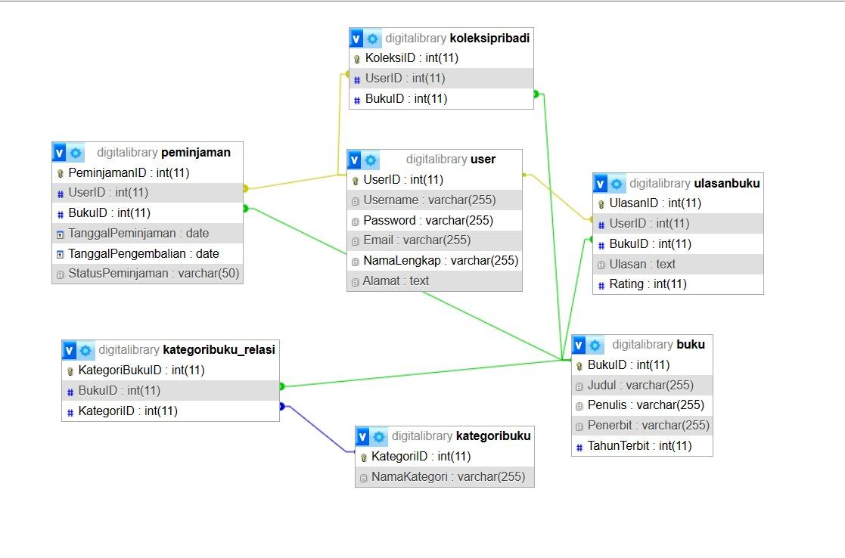

**“SELAMAT & SUKSES”**